Überbrückung:
Bredenoord liefert mobilen Strom für Verkehrswegebau

Die A 100 ist eine der wichtigsten Verkehrsadern in Berlin und Bestandteil des Bundesverkehrswegeplans 2030. Das Ziel: aktuell vorhandene Lücken in der Infrastruktur schließen und die Anbindung an das Fern-, Regional- und Straßennetz verbessern. Das sich im 16. Bauabschnitt befindende Los 6 zeichnet sich durch eine Besonderheit aus. Sowohl der Bau eines Trogs für die zukünftige Autobahn als auch der Bau einer Brücke, über die der Berliner S-Bahn Ring verlaufen soll, ist notwendig. Gemeinsam mit PORR Ingenieurbau nahm die Stump-Franki Spezialtiefbau GmbH diese Herausforderung an. Die notwendige Energie wurde kurzfristig von Bredenoord geliefert und so der Energieengpass überbrückt.

„Neben Faktoren wie Produkte und Verfügbarkeit spielt die Zuverlässigkeit bei uns im Entscheidungsprozess eine entscheidende Rolle. Wir haben geregelte Zeiten zur Errichtung einer Schlitzwand, die nur mit einer zuverlässigen Stromversorgung eingehalten werden können. Mit Bredenoord sind wir hier auf der sicheren Seite.“ Dipl.-Ing. Holger Pißler, Projektleiter, Stump-Franki Spezialtiefbau GmbH

BESONDERE DOPPELFUNKTION DER SCHLITZWÄNDE

Eine Besonderheit dieser Baustelle: Die von Stump-Franki errichteten Schlitzwände kommen nicht nur, wie es gewöhnlich der Fall ist, als temporäre Bauhilfsmaßnahme zur Herstellung der Baugrubenwände zum Einsatz. Im späteren Bauverlauf dienen sie als Gründungselement für die neu zu errichtende Bahnbrücke, welche die Autobahn überspannt. Aufgrund der von Bahn und Autobahn ausgehender starker Kräfte ist eine spezielle Dimensionierung der Wände ( 26 m tief und 1,40 m stark) mit Lisenen, die als sog. T-Lamellen ausgebildet werden, zur Stabilisierung erforderlich.

EIN FUNDAMENT FÜR DEN AUSBAU DER INFRASTRUKTUR

Mit dem Schlitzwandgreifer wird ein Hohlraum ausgehoben. Dieser wird mit einer Stützsuspension gefüllt und dadurch stabilisiert. So können die Bewehrungskörbe eingeführt werden, ohne dass der sandige Berliner Boden nachrutscht und das Loch wieder verschließt. Im sogenannten Kontraktorverfahren wird nun die stützende Flüssigkeit schrittweise durch Beton ersetzt. Dazu wird der Beton über Schüttrohre direkt auf den Grund des Schlitzes eingefüllt. Durch das Aufsteigen des Betons von unten nach oben wird die Suspension nach oben verdrängt, kann auf der Arbeitsebene abgepumpt, via der Regenerationsanlage von Stump-Franki entsandet und wiederverwendet werden. Ein rechteckiges Schlitzwandelement entsteht, aus deren Aneinanderreihung sich letztendlich das Trogbauwerk zusammensetzt.

TECHNOLOGIE UND BAUZEIT ERFORDERT UNTERBRECHUNGSFREIE STROMVERSORGUNG

Die Stützsuspension besteht im Wesentlichen aus Bentonite und Wasser und wird direkt auf der Baustelle angemischt. Die hierfür erforderliche Mischanlage benötigt Strom, welcher ursprünglich über eine Netzlösung des örtlichen Stromanbieters abgedeckt werden sollte. Dieser konnte die erforderliche Leistung jedoch nicht rechtzeitig bereitstellen, weshalb Bredenoord die notwendige Energie in Form eines 500 kVA Stromaggregates inklusive externem 5.500 Liter Tank lieferte. Neben der Mischanlage konnte auch die Anlage zur Entsandung der Suspension zuverlässig mit Energie versorgt werden. Der Punkt Zuverlässigkeit war für den Spezialtiefbauer Stump-Franki besonders wichtig, da die Produktion einer Schlitzwand in einer bestimmten Zeit abgeschlossen werden muss. Die Anlage muss in dieser Zeit durchgängig laufen, eine unterbrechungsfreie Stromversorgung gewährleistet sein.
FLEXIBLE BEDARFSANPASSUNG AN BAUFORTSCHRITT

Dank Bredenoords flexiblem Mietzeitraum kann das ursprünglich nur zur Überbrückung angedachte Stromaggregat individuell nach Bedarf genutzt werden, bis der Netzanschluss vom Netzbetreiber zur Verfügung gestellt werden kann. Zudem lässt sich das mobile Aggregat gemäß Baufortschritt problemlos umplatzieren, wodurch auch die auf den Trögen aufbauenden Gewerke wie der Ingenieurbau, welcher für den Brückenbau verantwortlich ist, oder die Straßenbaugewerke zuverlässig mit Energie versorgt werden können. Auch das Aufstocken der Energie oder die Reduktion ist jederzeit möglich.

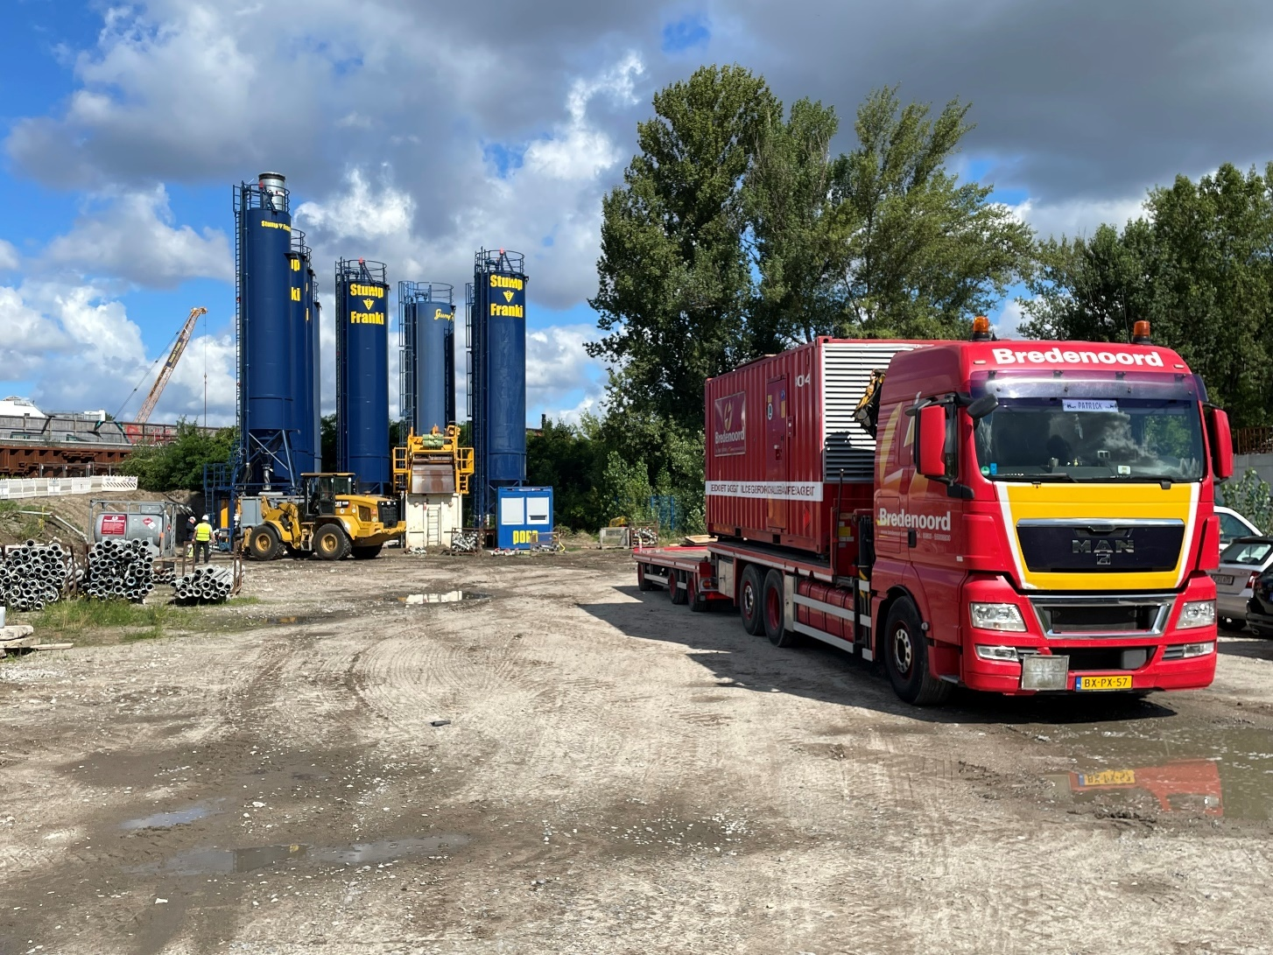

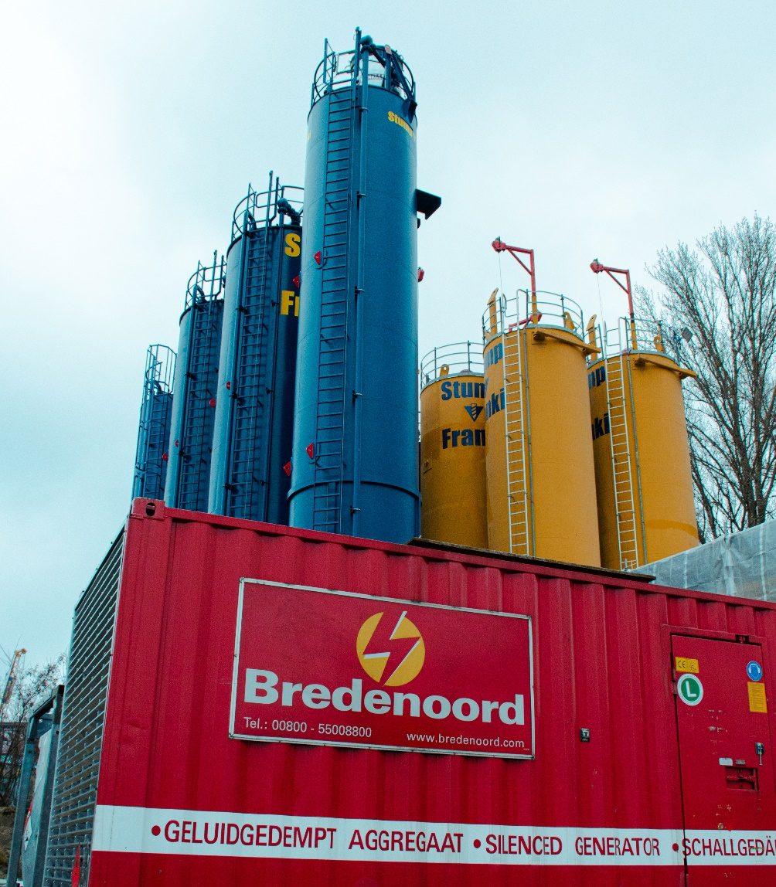

Die Bredenoord GmbH ist Teil der Bredenoord Gruppe, einem holländischen Unternehmen, das seit über 80 Jahren mit mehr als 300 Mitarbeitern erfolgreich mobile Stromlösungen anbietet. Als Hersteller und Direktvermieter liefert das Unternehmen mobilen Strom überall dort hin, wo ein Stromanschluss fehlt oder die Anschlussleistung eingeschränkt ist. Die mobilen Stromaggregate und Batteriespeicher sind europaweit verfügbar und dank Bredenoords Transportservice auch an die entlegensten Orte binnen Stunden lieferbar. Die richtungsweisende „Clear Concept“ Philosophie setzt auf den bewussten Einsatz von Energie und trägt dafür Sorge, nicht nur die Ökobilanz zu verbessern, sondern auch die Betriebskosten deutlich zu senken.

www.bredenoord.com

